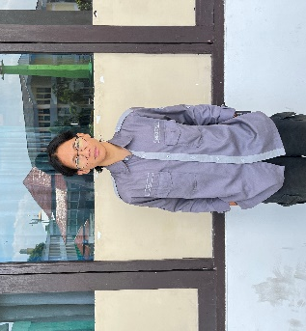
ADI MUCHAMAD RAFLY
Telepon: +62 851-5087-7963 | Email: adirafli0112@gmail.com

PROFIL SINGKAT
Mahasiswa Teknik Informatika semester 5 di Universitas Islam Nusantara yang berdedikasi dan berorientasi pada detail. Memiliki pemahaman yang solid dalam dasar-dasar ilmu komputer, logika pemrograman, serta pengembangan perangkat lunak. Terbiasa bekerja secara mandiri maupun dalam tim, teliti, dan memiliki semangat belajar yang tinggi untuk terus mengembangkan keterampilan teknis di industri teknologi informasi.

PENDIDIKAN
S1 Teknik Informatika — Universitas Islam Nusantara
2024 – Sekarang (Semester 5)
- Mempelajari bidang utama seperti Algoritma Pemrograman & Struktur Data, Arsitektur Komputer, dan Sistem Informasi.
- Aktif menyelesaikan tugas dan proyek berbasis pemrograman selama perkuliahan.
MAS PLUS Al-Hikam — Program Studi Ilmu Pengetahuan Alam (IPA)
2021 – 2024
MTs PPTQ Assalam
2018 – 2021

KETERAMPILAN
Keterampilan Teknis (Hard Skills):
- Pemrograman & Logika Komputer (Dasar - Menengah)
- Pengoperasian Microsoft Office (Word, Excel, PowerPoint)
- Pemahaman Dasar Komputasi & Pemrosesan Data
Keterampilan Interpersonal (Soft Skills):
- Bertanggung Jawab & Cekatan
- Ketelitian Tinggi (Attention to Detail)
- Kemampuan Bekerja Keras & Adaptasi Cepat
- Manajemen Waktu & Kemampuan Memecahkan Masalah (Problem Solving)
Bahasa:
- Bahasa Indonesia (Aktif / Fasih)

